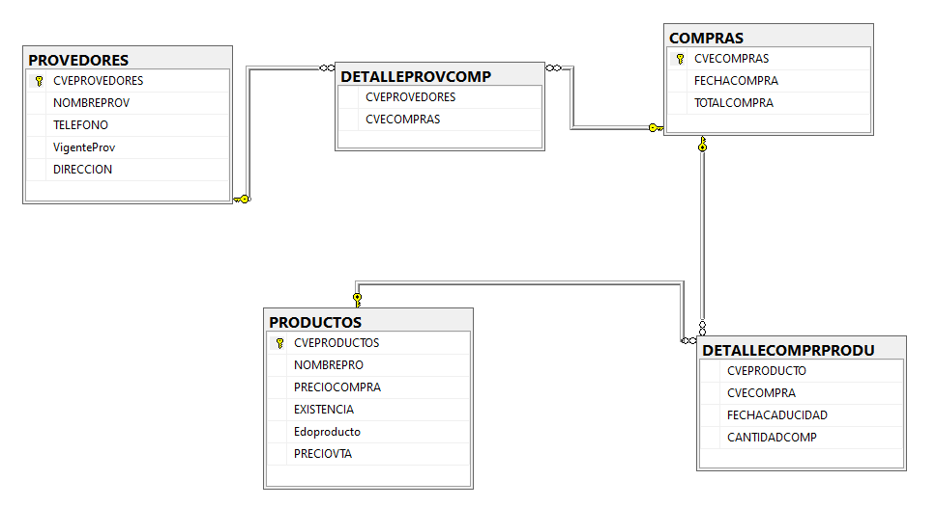

Diagrama Relacional Fragmento Compra

Integrante: Efrain Tovar Meza